Inschrijving: YES! Ik ga mee op kamp naar Harelbeke van 3/04 tem 5/04/23
Vul dit in en geef af aan je leerkracht of stuur door naar Jorre (0473 52 48 01) / jorre.vandeneynde@groepintro.be
Meegaan op kamp kost 30 euro.

Fill in this form and give it to your teacher or send to Jorre (0473 52 48 01) / jorre.vandeneynde@groepintro.be
It costs 30 euro to join.

​
Voornaam & Naam: __________________________________________________
Name & Surname

Adres: _______________________________________________________________
Tel./GSM: __________________________________________________________

Tel./GSM ouder(s): _____________________________________________
Phone number parent(s)

Eten/ Food: 0 vlees / meat
0 vegetarisch/ vegetarian

Opmerkingen: (allergieën/allergies, medicatie/medication, belangrijke zaken/important information)
______________________________________________________________________

______________________________________________________________________

Naam & handtekening ouder + datum
Name & autograph of parent + date: ​

_______________________________________________________________
​
​
Er mogen foto’s/video’s van mij gemaakt worden: 0 ja 0 nee
I give permission to take pictures/video’s of me:
FAVOURITE DANCE SONG (for the party): ____________________

Wat breng je mee? What do you bring with you?
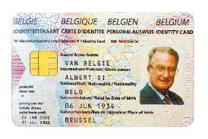
PERSOONLIJK
- Identiteitsbewijs
Identity document

ACTIVITEITEN
- sportkledij en -schoenen
sportswear & sports shoes

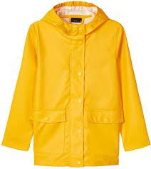

- regenjas
raincoat
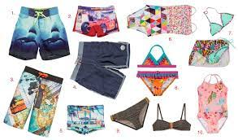

- zwemkledij
swimming clothes

- reservekledij/ extra clothing
SLAPEN
- hoeslaken/ fitted sheet + slaapzak/ sleeping bag + kussensloop/ pillowcase
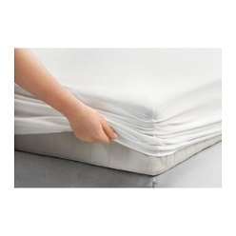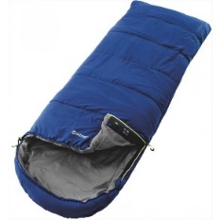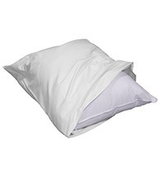

- Pyjama

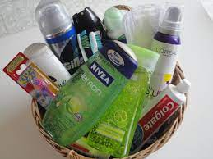
WASSEN
- toiletzak (tandenborstel, shampoo, douchegel)
tooth brush, soap, …

- handdoek/ towel

LUNCH EN DRINKEN VOOR DE 1STE DAG!
LUNCH & WATER FOR THE 1ST DAY

GOED HUMEUR/ GOOD VIBES
Wat breng je NIET mee? What do you NOT bring?
- Eten (behalve lunch voor de 1ste dag) / Food (except lunch 1st day)
- Alcohol
- Drugs

